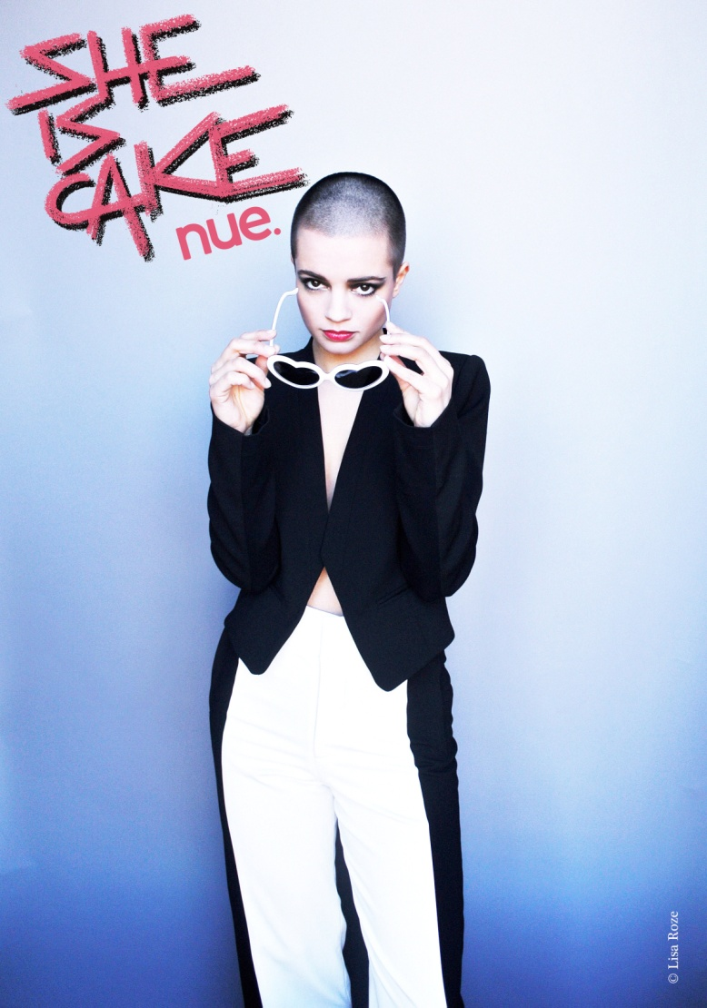
Biographie
She is Cake ou quand l’eau vous vient à la bouche. Avec un nom comme le sien, c’est la promesse d’un véritable régal pop qui vous est faite ! Glamour, alléchante d'aspect et au cœur de crème, She Is Cake dévoile NUE, son premier EP.
Emulsion gourmande entre pop-électro, jazz et house music années 90, elle réussit à concocter un univers personnel et sensuel où elle est tour à tour la Wendy de Peter Pan, femme fatale à la Mia Wallace de Pulp Fiction et une guerrière sentimentale à la Ripley d'Alien 3.
Moelleux d’aspect, NUE n’est pas le résultat d’une recette vite exécutée mais le fruit d’un travail savamment dosé et préparé avec minutie. Du sucre pétillant, amusant en bouche, dans « JCVD », de la crème généreuse, pas très régime, sur « Pilote Automatique » , du chocolat noir corsé post-rupture sur « J’essaie » , du citron acide, long en palais dans « Nue » et un biscuit croquant, orgasme gustatif pour « Téton Glaçon » . Les textes ne sont pas là en décoration superflue mais sont un des ingrédients principaux de cette addiction pop-électro explosive !

Son acolyte, pour cette succulente aventure, est le pilote supersonique et producteur Lieutenant Nicholson, rencontré entre deux vols expérimentaux. En mode Do It Yourself, le duo goulu a créé ce premier EP dans un cocon braque mais lyrique. Des pianos, des boites à rythmes, du sexe, de la poésie, des friandises, du glaçage, de l'amour et une envie folle de casser les codes, autant d’éléments qui vont vous charmer et vous faire définitivement fondre pour l’univers de She Is Cake.
Prochaines dates de concerts :
- 9 mai : Trois baudets (Paris)
- 3 juin : L’international (Paris)
- 21 juin : Do you St Tropez (St tropez
Contacts :
- Attaché presse :
- Promo wek :

